Estimadas Familias,

Queremos informarles que se incorporará a los estudiantes del Ciclo Preparatorio al sistema SIU-Guaraní, sistema informático de gestión académica de nuestra Universidad.

Por esta razón, les hacemos llegar el Manual de operación del sistema guaraní, a fin de ayudarlos a realizar el proceso de preinscripción de su hijo/a. La preinscripción en el sistema guaraní es SOLAMENTE para los estudiantes del Ciclo Preparatorio. La misma estará habilitada desde el 19 hasta el 28 de febrero de 2024.

Deben tener en cuenta que los datos a completar en los distintos campos deben ser los datos del estudiante.

MANUAL DE GUARANÍ
PREINSCRIPCIÓN SECUNDARIO: Instrucciones

https://preinscripcion.guarani.unc.edu.ar/preinscripcion/
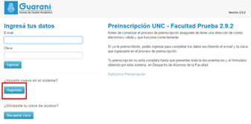
Solo cuando sea la primera vez debe hacer click en Registrate.
Al ingresar, se le pedirán los siguientes datos del estudiante: E­mail, Clave, Apellido, Nombres, Nacionalidad, País emisor del documento, Tipo de Documento y Número de documento. IMPORTANTE: el email proporcionado debe ser de uso frecuente y deberá recordar la clave del mismo.
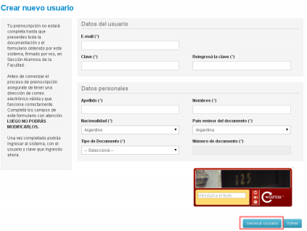
Es importante tipear el DNI y el mail correctamente, ya que será la identificación del estudiante en el sistema y funcionará como único correo electrónico, al que se realizarán las comunicaciones y/o del cual podrán recuperar la contraseña en caso de olvido.

Para terminar, ingresar el código Captcha de seguridad que se muestra en la pantalla y luego presionar Generar usuario.
Si el usuario se generó sin error, el sistema mostrará el siguiente mensaje:
Le llegará un mail de verificación a la casilla que se consignó en el paso anterior, con un link para continuar la preinscripción. ASUNTO: Creación de usuario de SIU-Preinscripción. Ese link lo llevará a la siguiente pantalla
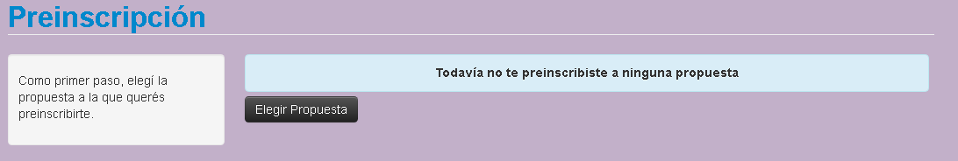

En elegir propuesta,
-RESPONSABLE ACADÉMICA
“Escuela Superior de Comercio Manuel Belgrano- Secundario”
-PROPUESTA
“Bachiller Escuela Superior de Comercio Manuel Belgrano”
-UBICACIÓN
“Sede secundario”
-MODALIDAD
“Presencial”

Para finalizar presionar el botón Aceptar.
Luego en el margen izquierdo se desplegarán distintos items que deberá completar (datos principales, datos personales,etc.). Es importante que al llenar los campos de cada ítem, presione el botón guardar.

Completar sólo las siguientes pestañas:

Datos principales: Completar todos los campos (pasaporte sólo si corresponde).

Datos personales: Completar todos los campos (en persona allegada llenar con datos de padre o madre). Es primordial que completen los campos de mail, teléfono y DNI, de al menos dos personas responsables.

Allegados: Completar todos los campos. Este ítem es de suma importancia ya que en él se registran los datos de los responsables que servirán para el contacto de la institución con los mismos.

Financiamiento de estudios: No completar

Situación laboral: completar con “No trabajaste y no buscaste trabajo (no estás pensando en trabajar)”

Situación familiar: Llenar todos los campos

Estudios: Completar todos los campos

Tecnología: Completar todos los campos

Deportes: Completar todos los campos

Idiomas: Completar todos los campos

Datos de salud: Completar todos los campos

Documentación:

En esta pestaña deberá subir:

- Documento de identidad (ambos lados que deberán fusionar en un solo archivo)
- Foto tipo carnet (solo su rostro, cuadrada y tamaño 3cm x 3cm) nítida y actualizada.
- Informe de Progreso Escolar donde conste la Firma y Sello de la Dirección de la Escuela con su correspondiente fecha y promovido a sexto grado.

Al terminar de completar el formulario, click en el botón azul descargar y subir al repositorio, después deberá imprimirlo.
Tengan en cuenta, que al descargar el formulario se genera un código que necesitaremos para finalizar la inscripción de su hijo/a, por tal motivo si precisan realizar algún cambio en la preinscripción, deberán realizar nuevamente el proceso de descarga e imprimir la versión actualizada.

El mismo deberá presentarlo en preceptoría impreso, con firma y aclaración de dos adultos responsables, desde el 26 de febrero y hasta el 7 de marzo de 2024.

IMPORTANTE: cualquier inconveniente que pudieren tener en el procedimiento, deberán canalizarlo a través de preceptor/a a cargo del curso.

Un cordial saludo.-

